КУРГАНСКАЯ ОБЛАСТЬ

ШУМИХИНСКИЙ МУНИЦИПАЛЬНЫЙ ОКРУГ КУРГАНСКОЙ ОБЛАСТИ

ДУМА ШУМИХИНСКОГО МУНИЦИПАЛЬНОГО ОКРУГА
КУРГАНСКОЙ ОБЛАСТИ

РЕШЕНИЕ

от 28.09.2023г. № 336
г. Шумиха

О внесении изменений в решение Думы Шумихинского муниципального округа Курганской области от 23.06.2022г. №245 «Об утверждении Правил благоустройства территории Шумихинского муниципального округа Курганской области»

В соответствии с Градостроительным кодексом Российской Федерации, Федеральным законом от 06.10.2003г. №131-ФЗ «Об общих принципах организации местного самоуправления в Российской Федерации», Положением об общественных обсуждениях и о публичных слушаниях по вопросам градостроительной деятельности на территории Шумихинского муниципального округа Курганской области, утвержденным решением Думы Шумихинского муниципального округа Курганской области от 29.07.2021г. №165, решением Думы Шумихинского муниципального округа Курганской области от 23.06.2022г. №245 «Об утверждении Правил благоустройства территории Шумихинского муниципального округа Курганской области», Уставом Шумихинского муниципального округа Курганской области, рассмотрев протест Курганской транспортной прокуратуры в порядке ст.23 Федерального закона «О прокуратуре Российской Федерации» от 10.03.2023г. №4-01-2023, Дума Шумихинского муниципального округа Курганской области
РЕШИЛА:
1. Внести в решение Думы Шумихинского муниципального округа Курганской области от 23.06.2022г. №245 «Об утверждении Правил благоустройства территории Шумихинского муниципального округа Курганской области» (далее – правила благоустройства территории Шумихинского муниципального округа Курганской области) следующие изменения:
1.1. в таблице пункта 19.1 раздела 19 Правил благоустройства территории Шумихинского муниципального округа Курганской области на пересечении столбца «Современная архитектура (с 1991 года)» и строки «Световой короб» слово «Запрещено» заменить на «v»;
1.2. пункт 20.1 главы 20 Правил благоустройства территории Шумихинского муниципального округа Курганской области дополнить пунктами 20.1.5, 20.1.6 следующего содержания:
«20.1.5. К изменению фасадных решений объектов, расположенных в зоне регулирования застройки центральной части, не представляющие архитектурной и исторической ценности, применимы следующие требования:
- комплексный подход к формированию облика фасада;
- сохранение или подчинение пропорций фасада к рядом стоящим зданиям и сооружениям;
- отсутствие цветовых пятен и контрастных колористических решений;
- отсутствие глухих стен и укрупненных пропорций фасадов, обращенных к улично-дорожной сети или открытым городским пространствам;
- отсутствие рекламных и информационных вывесок, занимающих больше 1/6 части фасада;
- отсутствие фрагментарной отделки.
20.1.6. Материалы не допустимые в фасадных решениях, применяемых в данной зоне:
- профилированный металлический лист (за исключением объектов, расположенных на промышленных территориях);
- асбестоцементные листы;
- древесные листовые материалы (кроме объектов ИЖС);
- самоклеющиеся пленки;
- баннерная ткань (сетка).» ;
1.3. в пункте 20.1.1 главы 20 Правил благоустройства территории Шумихинского муниципального округа Курганской области после слов «центральной части поселения» дополнить текстом следующего содержания: «(ограничена улицами Ленина-Гоголя-Советская)»;
1.4. пункт 20.1.1 главы 20 Правил благоустройства территории Шумихинского муниципального округа Курганской области дополнить текстом следующего содержания:
«2) обязательное согласование с Администрацией Шумихинского муниципального округа Курганской области внешнего вида фасадов зданий, строений, сооружений при строительстве или реконструкции, а также проведении текущего или капитального ремонта эксплуатируемых зданий, строений, сооружений при условии изменения фасада здания, заборов и оград.»;
1.5. дополнить Правила благоустройства территории Шумихинского муниципального округа Курганской области приложением 3 следующего содержания:
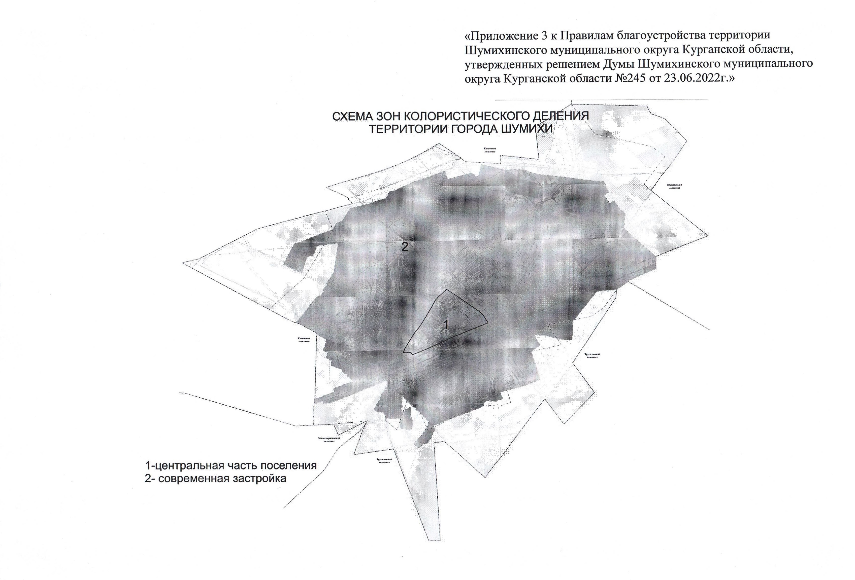
1.6. главу 13 Правил благоустройства территории Шумихинского муниципального округа Курганской области дополнить пунктом 13.1 следующего содержания:
«13.1. Действие Правил благоустройства территории Шумихинского муниципального округа Курганской области не распространяются на отношения по созданию, содержанию, охране, сносу зеленых насаждений, расположенных на землях, находящихся в государственной собственности, на земельных участках из состава земель населенных пунктов, представленных для обеспечения обороны и безопасности земель промышленности, энергетики, транспорта, связи, радиовещания, телевидения, информатики, земель для обеспечения космической деятельности, земель обороны, безопасности и земель иного специального назначения».
2. Опубликовать (обнародовать) настоящее решение в порядке, установленном Уставом Шумихинского муниципального округа Курганской области.
3. Контроль за исполнением настоящего решения оставляю за собой.

Председатель Думы
Шумихинского муниципального округа
Курганской области А.М. Чичиланов

Глава
Шумихинского муниципального округа
Курганской области С.И. Максимовских

